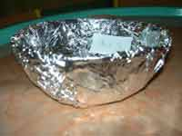 | 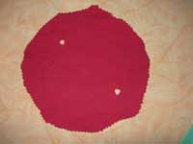 | 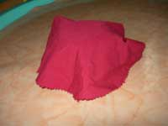 | 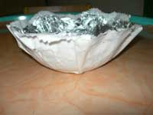
Envelopper un saladier de papier aluminium | Faire un rond en tissu (ici avec deux trous pour mettre des anses) | Avec un gros pinceau, badigeonner le tissu de durcisseur et appliquer sur le saladier. Remettre encore du durcisseur. | Laisser sécher et démouler.
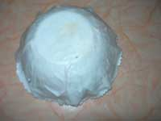 | 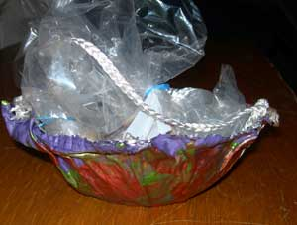 |  | On peut en faire un joli panier pour Pâques ou Noël.  Technique utilisée par Aude Arnoux, en petite sect

